**Anexo: Trabajo Práctico de Laboratorio 1**

Revisión Mayo 2023

**Introducción:**

El trabajo práctico Implica la implementación de una función transferencia con el circuito integrado UAF42 [datasheet](https://www.ti.com/lit/ds/symlink/uaf42.pdf?ts=1653513515595&ref_url=https%253A%252F%252Fwww.ti.com%252Fproduct%252FUAF42%253Futm_source%253Dsupplyframe%2526utm_medium%253DSEP%2526utm_campaign%253Dnot_alldatasheet%2526DCM%253Dyes%2526dclid%253DCOTE4LXH-_cCFaCFlQIdQoELbA) que posee una característica especial: capacitores integrados de muy baja tolerancia , aproximadamente del 1%. Esto permite obtener respuestas en frecuencia del filtro sumamente similares a las simulaciones.

A continuación se parte el diseño en 3 secciones de forma tal de tener instancias intermedias para consultar a los docentes sobre cuestiones de implementación y armado.

**Parte I : Previo al Laboratorio**

**Análisis:**

* Obtenga el orden del filtro y el $ε$.
* Obtenga la función transferencia en el dominio de Laplace. Identifique polos y ceros.
* Sintetice los valores de los componentes externos del circuito UAF42.

**Simulaciones**

* Realice una simulación numérica/simbólica en Python de la función transferencia.
* Realice la simulación circuital en Spice. Incluya un modelo discreto para simular el UAF42.
* En ambos casos obtener las gráficas de módulo, fase y retardo y compare los resultados.

## Armado del circuito:

## Armar el diseño en un circuito impreso o una placa experimental o bien en última instancia en una protoboard. Para el armado tenga en cuenta las siguientes recomendaciones:

* Usar conectores, headers o borneras para poder alimentar el filtro, introducir la señal de entrada, medir la señal de entrada y medir la señal de salida ( test points ).
* Un zócalo DIP14 (de 2x7 pines) para colocar el filtro UAF42 provisto por la Cátedra.
* Incluir resistores variables para realizar el ajuste fino de algún parámetro del diseño.
* En los puntos de alimentación del circuito integrado se recomienda agregar capacitores de bypass. Se sugiere agregar un capacitor electrolítico o de poliéster de $10µF$ a $68µF$ con otro cerámico de $100nF$ a $330nF$ en paralelo para reducir el ruido de la fuente.

**Parte II : En el Laboratorio**

El día de la práctica contarán con el instrumental y los cables de conexión. El Setup de medición se detalla a continuación:

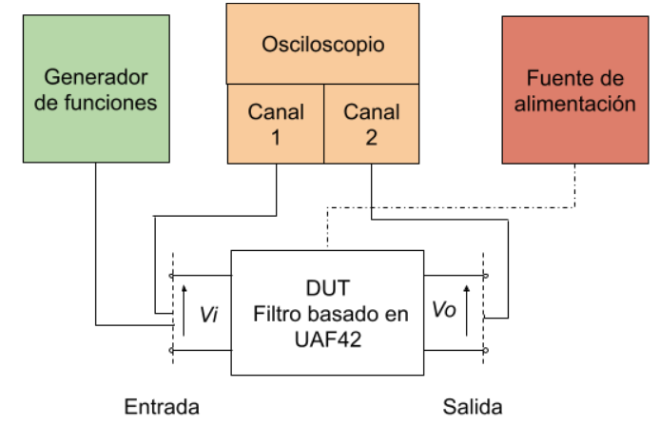

## Pasos a seguir para realizar las mediciones en el laboratorio:

1. Verifique visualmente y con el multímetro que su circuito no tiene cortocircuitos y que los componentes estén correctamente soldados.
2. Utilice la limitación de corriente de la fuente en algunas decenas de mA. Para ello se deberán poner en corto los bornes de + y - a una tensión baja por ejemplo 1 V. De esta manera el equipo entra en modo CC ( corto circuito ) y se puede setear el nivel de corriente.
3. Calibre la tensión de la fuente. Utilice un multímetro para ajustar la tensión de la fuente. Finalmente alimente su circuito. Tenga en cuenta que la medición mejora para niveles más altos de fuente.
4. Verifique las puntas del osciloscopio. Utilice la señal de prueba tanto en el canal 1 como 2 para ajustar la respuesta temporal visualizada. Verifique el valor de ac y periodo de esta señal de prueba con los medidores del osciloscopio.
5. Calibre una señal senoidal en el generador a un nivel que optimice la medición en la banda de paso de valor medio nulo con el generador. Tenga en cuenta que el filtro puede generar sobretensiones a la salida.
6. Elija una frecuencia en la mitad de la banda de paso del diseño asignado. Preferiblemente, realice esta calibración con una impedancia de carga del generador de $1 kΩ$ o más.
7. Desenergice el circuito si así estuviera y conecte el integrado. Conecte la alimentación nuevamente y el generador de entrada.
8. Verifique con el osciloscopio que tiene señal a la salida. Debe ser de la misma forma que la entrada con una fase y alguna diferencia de amplitud probablemente.
9. Realice un barrido en frecuencia sobre su filtro rápido y cualitativo. Verifique que la señal de salida se atenúa cuando barre con frecuencia el filtro.